**Universidad De Guayaquil**

**Facultad de Ciencias Matemáticas y Físicas**

**Carrera de Software**

**Materia:**

**Construcción de Software**

**Tema:**

Manual de Usuarios – Camioncitos S.A.

**Grupo C - Integrantes:**

Bonifaz Chacon Jose Xavier

Calderon Serrano Kleidy Anallely

Cedeño Plúa Isaac Alexander

Coloma Guzmán John Steven

Molina Aguilera Katherine Daniela

Tomalá Magallanes Kevin Saúl

**Curso:**

SOF-S-MA-6-1

**Docente:**

Ing. Franklin Parrales, MSc.

**Guayaquil 10 de Agosto del 2023.**

Tabla de contenido

Manual de Usuario 1

Introducción 1

Objetivos del Sistema 1

Guía de Uso 2

Sección de Solución de Problemas 12

E-mail o Teléfonos de Soporte Técnico 13

# Manual de Usuario

## Introducción

Este software de gestión de choferes y planificación de rutas para "Camioncitos S.A." ha sido desarrollado con el objetivo de optimizar la organización dedicada a los servicios de envío de paquetes. En este manual, se proporcionará una guía detallada sobre las funcionalidades y opciones disponibles en el software, con el fin de permitir su uso eficiente y mejorar la asignación de recursos, agilizar los tiempos de entrega y garantizar la satisfacción de los clientes.

Es importante destacar que el software ofrece una solución integral para la gestión eficiente de choferes y la planificación de rutas. Facilitará la distribución de tareas entre conductores y vehículos de manera eficiente, eliminando la posibilidad de asignaciones manuales propensas a errores. Además, contará con una base de datos para el almacenamiento y acceso rápido a registros de choferes, vehículos y rutas en cualquier momento.

Se espera que este manual proporcione la información necesaria para aprovechar al máximo el software "Camioncitos S.A." Si surgieran dudas o se necesitara asistencia adicional, contáctese con equipo de soporte técnico cuya información se encuentra al final y estarán a su disposición para resolver cualquier duda.

El equipo tiene plena confianza en que esta herramienta resultará de gran utilidad para optimizar las operaciones y ofrecer un servicio excepcional.

## Objetivos del Sistema

* Gestionar de manera eficiente los datos relacionados con clientes, pedidos, choferes, vehículos y rutas. Esto permitirá a los usuarios acceder rápidamente a la información relevante, reduciendo el tiempo dedicado a la búsqueda y actualización de datos, y contribuyendo a una toma de decisiones informada y oportuna.
* Mantener un registro actualizado de información de los clientes de manera que permita una comunicación mejorada y un servicio adaptado a sus preferencias en caso de que solicite el servicio nuevamente.
* Almacenar toda información y proceso correspondiente a los pedidos que se han llevado a cabo en la empresa en caso de algún evento fortuito.

## Guía de Uso

Ingrese al Sistema de Camioncitos S.A. en su computador. Si su rol es administrador se le proporcionará un usuario y clave para ingresar; si su rol es secretaria, el administrador será el encargado de crear un usuario y clave para que ingrese a sus funciones correspondientes.

* Asegúrese de rellenar correctamente los campos y da clic en Iniciar Sesión. Si la información es correcta, aparecerá un mensaje indicando “ACCESO EXITOSO”.

* Si los campos ingresados son incorrectos aparecerá una alerta de error que indique “ERROR: USUARIO O CLAVE INCORRECTA”, así que deberá intentarlo nuevamente.

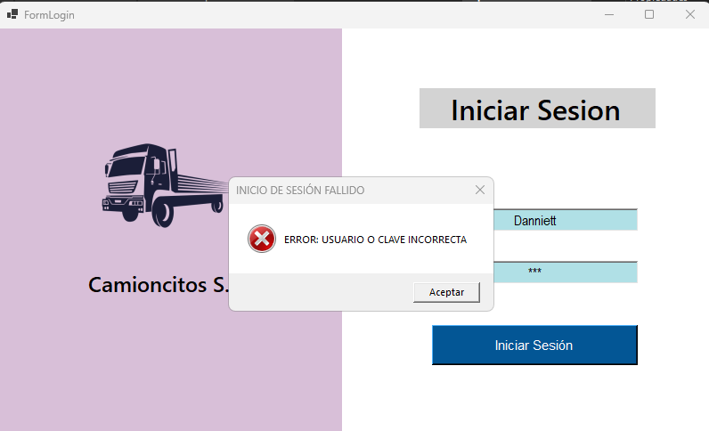

### Usuario Administrador

Ingresando con el usuario administrador, serás capaz de observar todas las interfaces diseñadas donde aparecen los CRUD (Create, Research, Update, Delete) de cada módulo que exista en el sistema. Dependiendo de la acción que decida llevar a cabo puede modificar la información que desee.

En el siguiente módulo de vehículos sección de Nuevo Vehículo el administrador puede observar todos los campos disponibles y registrar información, consultarlos en la tabla de abajo, modificarlos o eliminarlos.

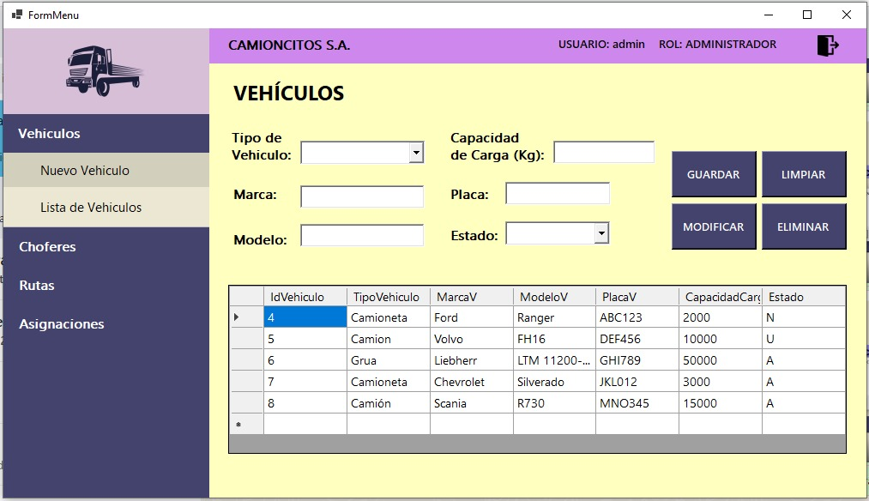

Del lado izquierdo podrá observar los módulos y del derecho podrá realizar el CRUD correspondiente de acuerdo con la selección de botones que se ve en pantalla. También se puede limpiar los campos que el usuario haya escrito y necesite eliminarlos de manera rápida.

Aquí se muestra la interfaz de listado de vehículos, donde el administrador puede acceder a toda la información de todos los vehículos que se encuentren registrados:

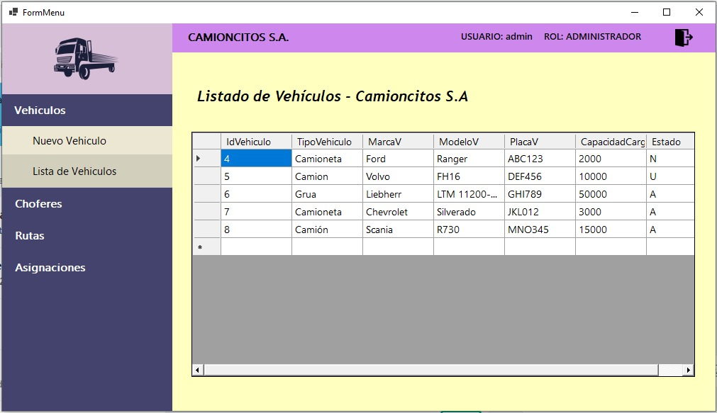

El CRUD está disponible para los módulos choferes y rutas también, por lo que se puede ver a continuación:

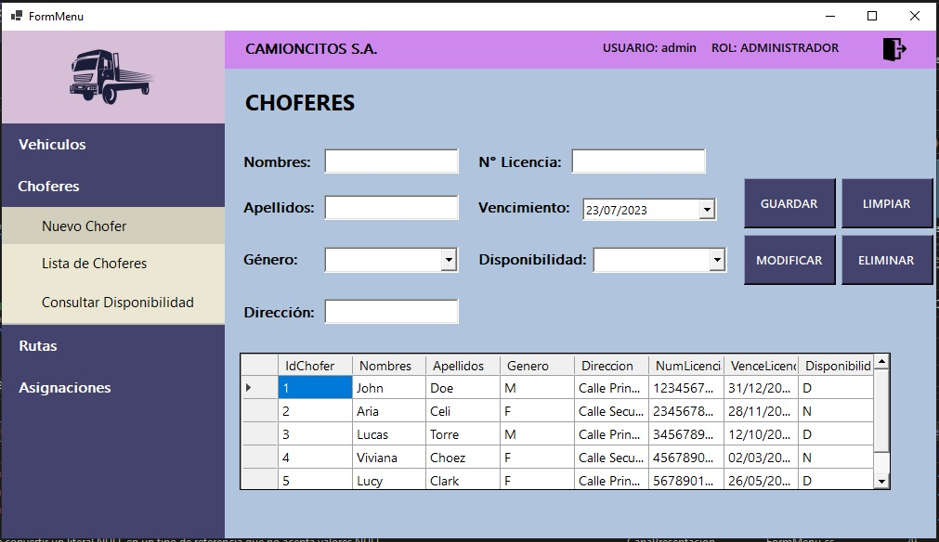

No obstante, este módulo de choferes tiene una sección de “Consultar Disponibilidad” el cual permitirá al administrador verificar la disponibilidad de los choferes de turno ingresando el id correspondiente.

En el módulo de rutas, los campos permiten ingresar descripciones detalladas de las entregas que están siendo coordinadas entre la gerencia y el cliente, sobre todo destacando si el cliente ha solicitado algún servicio en específico o recomendado alguna instrucción de cómo llevar el pedido:

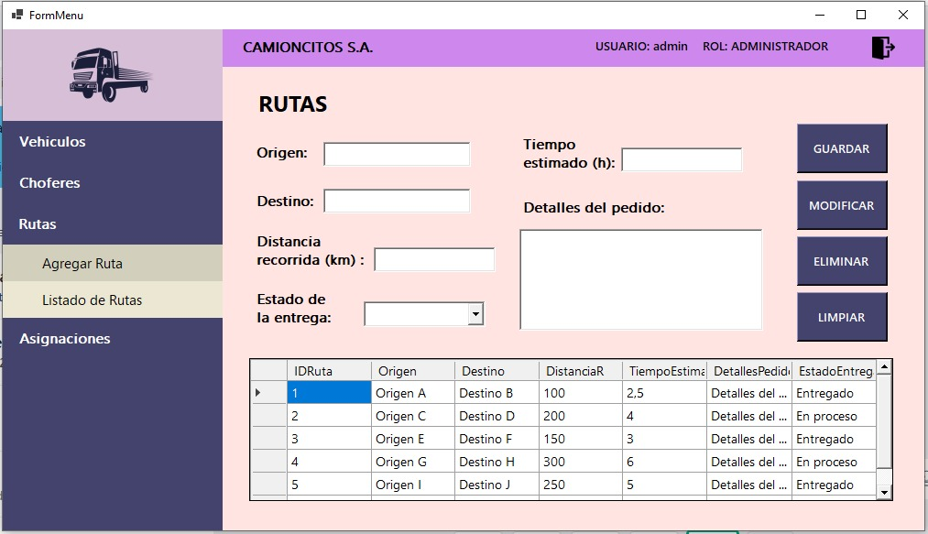

Se muestra la interfaz del listado de rutas:

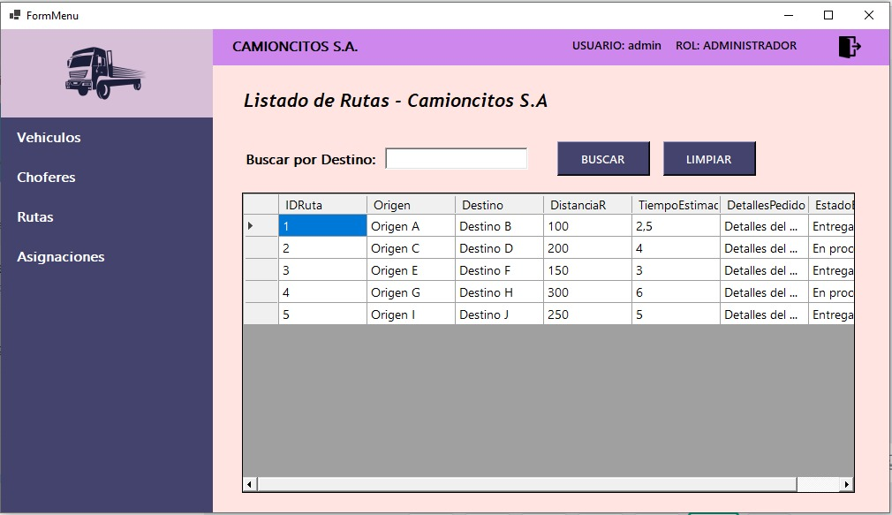

Este módulo permite asignar una ruta disponible a los choferes cuyo vehículo ya ha sido designado para la entrega de los productos y los muestra en una tabla:

**INSERTAR CAPTURA DE ASIGNACIONES EN EL ROL ADMIN**

### Usuario Secretaria

Ingresando con el usuario secretaria a través del usuario y contraseña generadas por el administrador, serás capaz de manejar los CRUD (Create, Research, Update, Delete) correspondientes de los módulos de vehículos, choferes y rutas que forman parte de las operaciones diarias de la empresa.

En el módulo de vehículos sección de Nuevo Vehículo la secretaria debe llevar a cabo las acciones que se le otorguen en referencia a un vehículo. Es la encargada de ingresar toda información verificada y actualizada a cada uno de los campos y guardar los cambios que realice con las funciones CRUD para mantener la base de datos actualizada.

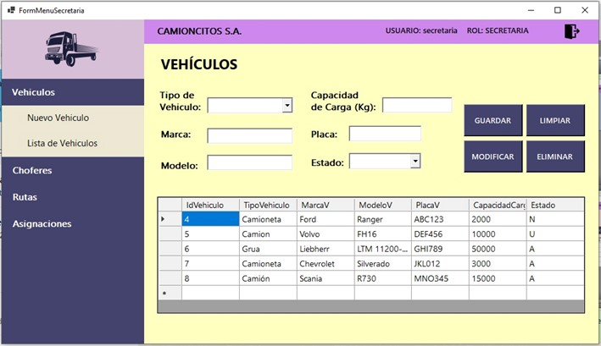

A la izquierda podrá observar los módulos disponibles para su usuario y en la derecho podrá realizar el CRUD correspondiente de acuerdo con la selección de botones que se ve en pantalla. Se incluye el botón de limpiar para simplificar la corrección de errores de gramática u ortografía.

Aquí se muestra la interfaz de listado de vehículos, donde la secretaria puede acceder a toda la información de todos los vehículos que se encuentren registrados y verificar sus estados para planear correctamente las entregas posteriores:

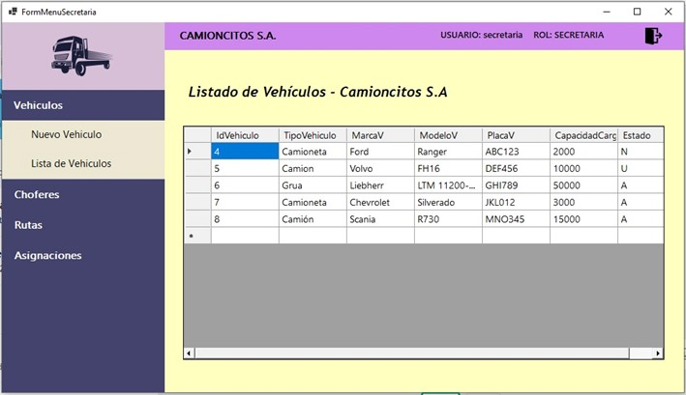

En el módulo de choferes, la secretaria se encarga de registrar toda la información disponible sobre los choferes de turno. La información se actualiza constantemente puesto que dependiendo si el chofer está de turno o en una entrega la disponibilidad de este cambiará:

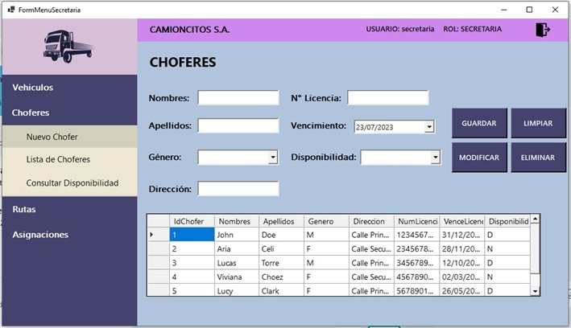

En el listado de choferes la secretaria puede verificar que la información esté actualizada y cuántos choferes maneja la empresa.

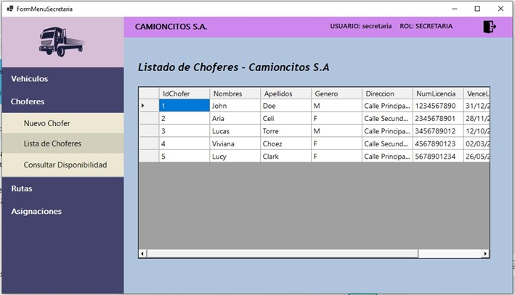

En la sección de Consultar Disponibilidad, la secretaria puede verificar la disponibilidad de los choferes de turno ingresando el id correspondiente. Se implementó esta sección para optimizar la búsqueda de choferes para coordinar un envío inmediato.

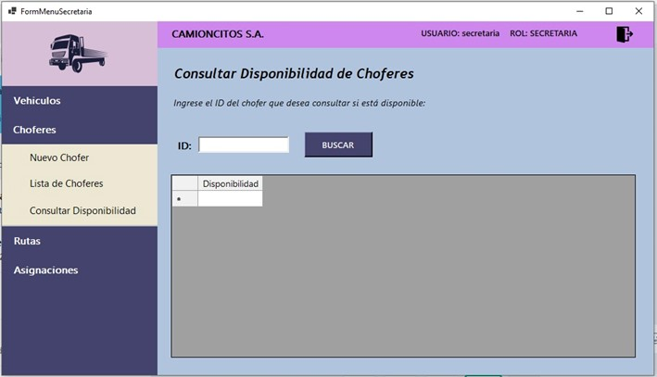

En el módulo de rutas, la secretaria puede ingresar descripciones detalladas de las entregas que están siendo coordinadas entre la gerencia y el cliente, sobre todo destacando si el cliente ha solicitado algún servicio en específico o recomendado alguna instrucción de cómo llevar el pedido para así optimizar la experiencia del cliente y generar un envío adecuado:

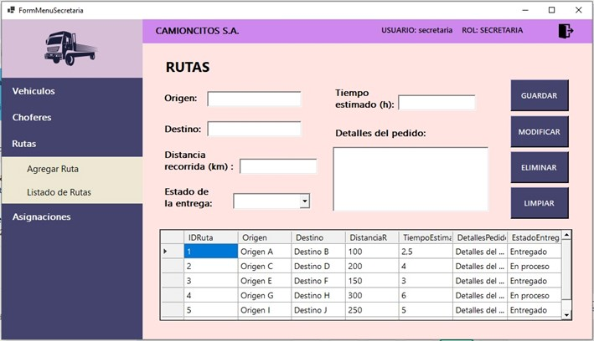

La interfaz del listado de rutas permite a la secretaria visualizar y analizar la ruta más adecuada para asignarle al chofer encomendado de una entrega y optimizar el servicio.

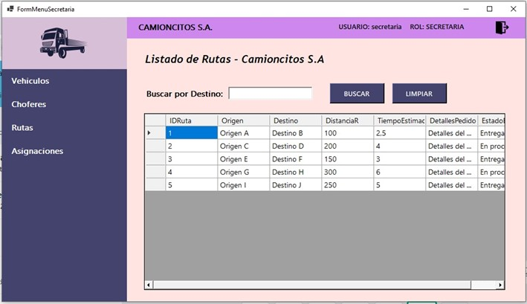

Este módulo permite a la secretaria asignar una ruta disponible a los choferes cuyo vehículo ya ha sido designado para la entrega de los productos y los muestra en una tabla:

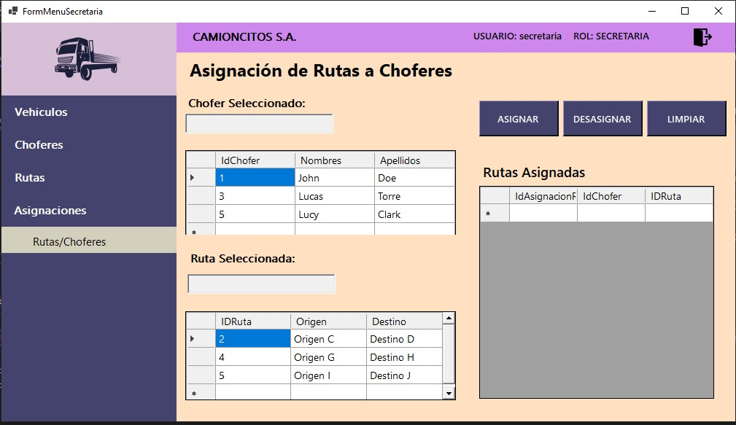

## Sección de Solución de Problemas

En esta sección se mostrará una guía detallada para abordar los problemas comunes que podrías enfrentar a la hora de utilizar nuestro programa. Si te encuentras con dificultades o inconvenientes a la hora de trabajar con el programa es recomendado seguir los siguientes pasos para resolverlos de manera eficiente.

### Problema: No puedo iniciar sesión en mi cuenta.

* + **Solución:** Verifica que estás ingresando las credenciales correctas (nombre de usuario y contraseña). Asegúrate de que tu conexión con la base de dato sea estable y funcional.

### Problema: El programa se está ejecutando lentamente

* + **Solución:** Asegúrate de que tu dispositivo cumpla con los requisitos mínimos de sistema. Cierra otras aplicaciones que puedan estar consumiendo recursos. También puedes intentar reiniciar el programa. Si el problema persiste, podría estar relacionado con problemas de rendimiento de tu dispositivo. Considera actualizar tus controladores y liberar espacio en disco.

### Problema: No puedo registrar nuevos vehículos.

* + **Solución:** Asegúrate de que el vehículo que estas registrando no se encuentre ya en la base de datos. Si el vehículo a registrar no se encuentra ya en la base de datos, comunícate con nuestro equipo de soporte.

### Problema: No puedo listar los vehículos ingresados.

* + **Solución**: Asegúrate de estar conectado a la base de datos. Verificar que todas sus conexiones sean correctas. Si sigues experimentando problemas, contacta a nuestro equipo de soporte para obtener ayuda.

### Problema: No puedo registrar nuevas rutas de envío.

* + **Solución:** Asegúrate de que estás utilizando la función de registro de rutas en la sección adecuada del programa. Verifica que estás ingresando los detalles correctos de las rutas. Si el problema persiste, comunícate con nuestro equipo de soporte para recibir asistencia.

## E-mail o Teléfonos de Soporte Técnico

* Bonifaz Chacon Jose Xavier

[jose.bonifazc@ug.edu.ec](mailto:jose.bonifazc@ug.edu.ec)

* Calderon Serrano Kleidy Anallely

[kleidy.calderons@ug.edu.ec](mailto:kleidy.calderons@ug.edu.ec)

* Cedeño Plúa Isaac Alexander

[isaac.cedenop@ug.edu.ec](mailto:isaac.cedenop@ug.edu.ec)

* Coloma Guzmán John Steven

[john.colomag@ug.edu.ec](mailto:john.colomag@ug.edu.ec)

* Molina Aguilera Katherine Daniela

[katherine.molinaa@ug.edu.ec](mailto:katherine.molinaa@ug.edu.ec)

* Tomalá Magallanes Kevin Saúl

[Kevin.tomalam@ug.edu.ec](mailto:Kevin.tomalam@ug.edu.ec)